Добавление внешних ключей

**DESC** channels;

-- каналы связи

**ALTER** **TABLE** channels

**ADD** **CONSTRAINT** channels_services_id_fk

**FOREIGN** **KEY** (services_id) **REFERENCES** services(id),

**ADD** **CONSTRAINT** channels_status_id_fk

**FOREIGN** **KEY** (status_id) **REFERENCES** status(id),

**ADD** **CONSTRAINT** channels_to_location_id_fk

**FOREIGN** **KEY** (to_location_id) **REFERENCES** location(id),

**ADD** **CONSTRAINT** channels_from_location_id_fk

**FOREIGN** **KEY** (from_location_id) **REFERENCES** location(id),

**ADD** **CONSTRAINT** channels_provider_id_fk

**FOREIGN** **KEY** (provider_id) **REFERENCES** providers(id)

**ON** **DELETE** **SET** **NULL**; -- при удалении какого нибудь элемента значение принимает NULL

**DESC** deviсes ;

-- устройства

**ALTER** **TABLE** deviсes

**ADD** **CONSTRAINT** deviсes_location_id_fk

**FOREIGN** **KEY** (location_id) **REFERENCES** location(id),

**ADD** **CONSTRAINT** deviсes_services_id_fk

**FOREIGN** **KEY** (services_id) **REFERENCES** services(id),

**ADD** **CONSTRAINT** deviсes_device_type_id_fk

**FOREIGN** **KEY** (device_type_id) **REFERENCES** deviсe_type(id),

**ADD** **CONSTRAINT** deviсes_device_model_id_fk

**FOREIGN** **KEY** (device_model_id) **REFERENCES** device_model(id),

**ADD** **CONSTRAINT** deviсes_organisation_id_fk

**FOREIGN** **KEY** (organisation_id) **REFERENCES** organisation(id),

**ADD** **CONSTRAINT** deviсes_status_id_fk

**FOREIGN** **KEY** (status_id) **REFERENCES** status(id)

**ON** **DELETE** **SET** **NULL**; -- при удалении какого нибудь элемента значение принимает NULL

**DESC** services_users ;

-- услуги и пользователи

**ALTER** **TABLE** services_users

**ADD** **CONSTRAINT** services_users_services_id_fk

**FOREIGN** **KEY** (services_id) **REFERENCES** services(id),

**ADD** **CONSTRAINT** services_users_user_id_fk

**FOREIGN** **KEY** (user_id) **REFERENCES** users(id)

**ON** **DELETE** **CASCADE**; -- при удалении любого элемента строка удаляется

ERD диаграмма:

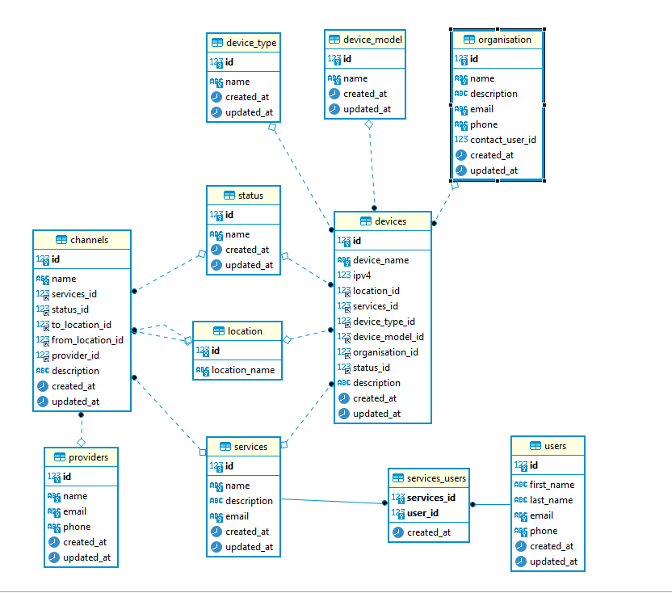

Все необходимые индексы были созданы автоматически:

